КОНСУЛЬТАЦИЯ ДЛЯ РОДИТЕЛЕЙ
«МУЗЫКА В ПОВСЕДНЕВНОЙ ЖИЗНИ»

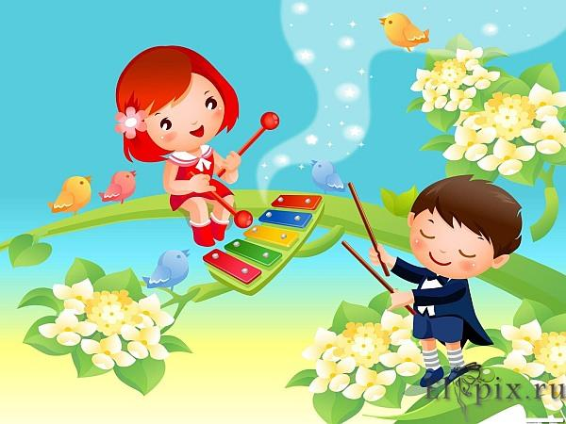

Часто родители задают вопрос: «Каждого ли ребёнка нужно учить музыке?». На этот счёт у прогрессивной музыкальной педагогики нет разногласий. Учить музыке надо всех детей без исключения. Венгерский педагог Дьюлане Михайи говорит: «Нельзя терпеть потерю ни одного ребёнка для музыки». Наша известная пианистка и педагог А.Д. Артоболевская пишет: «Я считаю, что решительно всем детям надо дать начальное музыкальное образование».
«Но стоит ли столько времени, сил и нервов тратить на обучение?», — это ещё один из часто задаваемых вопросов. По мнению многих родителей, занятия музыкой так мало дают ребёнку для жизни, ведь куда полезнее заниматься спортом, изучать иностранный язык. Так ли это? Ещё с древнейших времён известно об оздоровительном воздействии музыки на организм человека. Занятия музыкой, пением вызывают особую вибрацию внутренних органов, активизируют функции дыхания и кровообращения, являются эффективным способом психорегуляции. Не случайно музыка используется в медицине. Музыка – важнейшее средство эмоционального развития ребёнка. Задача родителей и педагогов – привлечь внимание детей к красоте музыки, помочь ощутить её в полной мере. Потому что, постигая красоту в музыке, ребёнок учится ценить её в жизни, в человеческих отношениях. С восприятия и познания красоты начинается воспитание эмоциональной культуры, воспитание чувств. Это понимали ещё древние греки, и поэтому музыкальные занятия (слушание музыки, игра на лире, флейте, хоровое пение) были обязательны в программе древнегреческой школы. Древнегреческие учителя, подбирая определённые музыкальные произведения, старались развить у молодых эллинов такие качества, как доброта, простота, мужество. «Среди многочисленных средств воздействия на юное сердце, — отмечал В.Сухомлинский, — важное место принадлежит музыке. Музыка и нравственность – это проблема, ожидающая глубокого изучения и решения.
Я убеждёна, что музыкальная культура является одним из важнейших условий воспитания нравственной культуры». Развитие эмоциональной сферы в свою очередь стимулирует работу мозга. И.И. Павлов писал, что «…главный импульс для деятельности коры полушарий головного мозга идёт от подкорки. Если исключить … эмоции, то кора лишается главного источники силы». Как показывают исследования, под влиянием музыкальных впечатлений начинают разговаривать даже инертные дети, с замедленным умственным развитием, которых, казалось, никакими усилиями не расшевелить. Дети, занимающиеся музыкой, отмечают венгерские и немецкие учёные, обладают лучшей реакцией, легче усваивают счёт, лучше ориентируются в пространстве. Была отмечена также прямая связь между музыкальными и математическими способностями. Известный венгерский педагог Тибор Шараи считает, что «…слушание музыки способствует усвоению познавательного материала других предметов, уменьшает чувство перегруженности». Слушание музыки формирует эстетический вкус и приобщает детей к миру музыкальной культуры. А какой простор предоставляет музыка для творческого самовыражения! Занятия музыкой – это чаще всего коллективные занятия, поэтому они они становятся и уроками общения. Дети учатся слышать друг друга, взаимодействовать друг с другом. Музыка создаёт благоприятный фон и для общения в кругу семьи. Дети и родители становятся ближе и понятней друг другу. Сам собой напрашивается вывод: музыка должна стать частью повседневной жизни каждого ребёнка. И кто как не родители могут поспособствовать этому! «Хорошие родители важнее хороших педагогов», — так считал известный пианист и педагог Г.Г. Нейгауз, имея в виду, что самые лучшие педагоги будут бессильны, если равнодушны к музыке родители. Именно папы и мамы должны «заразить» ребёнка любовью к музыке, проявить интерес к его музыкальным занятиям, правильно организовать эти занятия, а при необходимости и отвести малыша в студию, кружок или музыкальную школу.
Как показали социологические исследования у нас и за рубежом, увлечение музыкой у большинства любителей и профессиональных музыкантов начиналось под влиянием семьи. Иногда родители считают, что музыкальные задатки ребёнка развиваются сами собой. Надо только ни во что не вмешиваться и предоставить детям полную свободу. Но это не так. Если задатки специально не развивать, они увядают и гаснут. Задатки требуют развития. Они переходят в способности только в совместной деятельности со взрослыми, в общении с ними. Многолетний опыт музыкального воспитания детей показывает, что начинать занятия с детьми следует в самом раннем возрасте. Память детства – самая драгоценная память: то, что узнал в детстве, остаётся на всю жизнь. В душе каждого ребёнка есть искра любви к прекрасному. От окружающих взрослых зависит, чтобы она не погасла, а разгорелась ярким пламенем. Если никто в семье не имеет музыкального образования, не поёт и не играет на каком-нибудь музыкальном инструменте, то решающим является отношение родителей к музыкальному воспитанию. Первое и самое важное, что требуется от семьи, — это создать атмосферу предельного уважения к хорошей музыке (инструментальной, симфонической, оперной, балетной, джазовой). Семья может и должна быть первой ступенью музыкального воспитания. Помогите детям полюбить музыку, и она сделает вашу жизнь яркой, интересной, не оставит в трудную минуту. Обучая ребёнка музыке, родители ставят различные цели и задачи. Это зависит от их отношения к музыке и музыкальным профессиям. Однако основными задачами музыкального воспитания детей в семье можно назвать те же, что и в дошкольном учреждении, а именно: обогатить духовный мир ребёнка музыкальными впечатлениями, вызвать интерес к музыке, передать традиции своего народа, сформировать основы музыкальной культуры; Развивать музыкальные и творческие способности в процессе различных видов деятельности (восприятие, исполнительство, творчество, музыкально – образовательная деятельность); способствовать общему развитию детей средствами музыки.
Если ребёнок музыкально одарён, то уже в дошкольном возрасте необходимо заложить основы для будущего профессионального обучения. Все эти задачи решаются в конкретной деятельности. Если родители понимают важность музыкального воспитания, они стремятся обучать детей в семье, музыкальных кружках, студиях, музыкальных школах, посещают с ними концерты, музыкальные спектакли, стараются обогатить разносторонними музыкальными впечатлениями, расширяют их музыкальный опыт. Выбор музыкальных произведений, которые ребёнок слушает дома, зависит от музыкального вкуса и музыкального опыта семьи, её общекультурного уровня. Для развития музыкальных способностей детей, формирования основ музыкальной культуры необходимо использовать народную и классическую музыку. Лишь на шедеврах можно воспитывать вкус маленьких слушателей. Дети должны знать народную музыку, которая тесно связана с языком, эстетическими и народными традициями, обычаями, духовной культурой народа. Если ребёнок слышит народные мелодии с раннего детства, он, естественно, «проникается» народно-песенными интонациями. Они становятся ему привычными, родными. Ребёнку важно прочувствовать и красоту классической музыки, накопить опыт её восприятия, различить смену настроений, прислушаться к звучанию разных музыкальных инструментов, научиться воспринимать и старинную, и современную музыку, как «взрослую», так и написанную специально для детей. Для слушания следует отбирать произведения, в которых выражены чувства, доступные для детского восприятия. Это должны быть небольшие или фрагменты с яркой мелодией, запоминающимся ритмом, красочной гармонизацией, оркестровкой и более скромная по выразительным средствам, но вызывающая чувство восхищения старинная музыка. Музыкальное воспитание в домашних условиях проходит индивидуально. Ребёнок должен чувствовать себя защищённым, любимым, находиться в насыщенном положительными эмоциями окружении.

